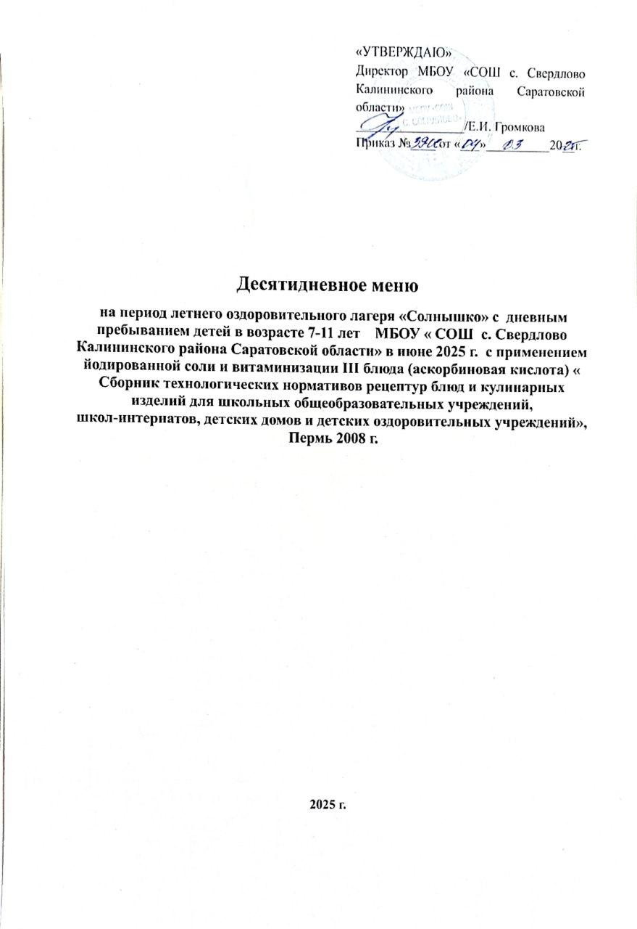

| № рецепта | Прием пищи  Наименование блюд | Масса порции | Пищевые вещества (граммы) | | | Энергетич. ценность  ( ккал ) |
| --- | --- | --- | --- | --- | --- | --- |
| белки | жиры | углеводы |
|  | **День 1 - Завтрак** |  |  |  |  |  |
| 168 | Каша молочная пшенная | 200 | 6,04 | 7,27 | 34,29 | 227,16 |
|  | Печенье сахарное | 100 | 7,1 | 16,2 | 64,6 | 451 |
| 943 | Чай с сахаром | 200/20 | 0,12 | - | 12,04 | 48,64 |
|  | **День 1 - Обед** |  |  |  |  |  |
| 3 | Свежие огурцы | 100 | 0,72 | 10,08 | 3,00 | 103,60 |
| 206 | Суп гороховый на говяжьем бульоне | 250 | 2,34 | 3,89 | 13,61 | 98,79 |
| 45 | Тефтели из курицы | 100 | 7,61 | 9,37 | 9,87 | 158,91 |
| 126 | Картофель отварной | 200 | 4,26 | 8,08 | 31,06 | 213,94 |
|  | Хлеб пшеничный | 100 | 8,3 | 1,30 | 48,10 | 277,00 |
|  | Хлеб ржаной | 80 | 4,4 | 0,8 | 25,6 |  |
| 349 | Компот из с/ф витаминизированный с аскорбиновой кислотой | 200 | 0,56 | - | 27,89 | 113,79 |
|  | Йогурт | 100 | 2,55 | 17,07 | 25,65 | 274,30 |
|  | Апельсин | 100 | 1,16 | - | 12,28 | 55 |
|  | **ИТОГО** | **1820** | **44,74** | **80,73** | **311,53** | **2092,58+** |
|  | **День 2 - Завтрак** |  |  |  |  |  |
| 120 | Суп молочный с макаронными изделиями | 250 | 6,98 | 7,65 | 24,66 | 199,10 |
| 943 | Чай с сахаром | 200/20 | 0,12 | - | 12,04 | 48,64 |
|  | Батон | 70 | 6,25 | 0,97 | 36,07 | 207,75 |
| 42 | Сыр твердый | 20 | 6,62 | 9,48 | 10,06 | 152,00 |
| 41 | Масло сливочное | 10 | 0,06 | 3,2 | 0,01 | 48 |
|  | **День 2 - Обед** |  |  |  |  |  |
| 43 | Салат витаминный из свежей капусты | 100 | 1,14 | 10,14 | 11,54 | 141,94 |
| 205 | Суп рисовый на курином бульоне | 250 | 1,90 | 6,66 | 10,81 | 111,11 |
| 54-4м | Котлета из говядины | 100 | 10,68 | 11,72 | 5,74 | 176,75 |
| 688 | Макароны отварные | 180 | 6,62 | 6,35 | 42,39 | 253,31 |
|  | Хлеб пшеничный | 100 | 8,3 | 1,30 | 48,10 | 277,00 |
|  | Хлеб ржаной | 80 | 4,4 | 0,8 | 25,6 | 163,2 |
| 332 | Кисель фруктовый витаминизированный с аскорбиновой кислотой | 200 | 1,36 | - | 29,02 | 116,19 |
|  | Шоколадка | 25 | 8,1 | 33,3 | 53,5 | 538 |
|  | Яблоко | 100 | 0,3 | - | 10,2 | 41,4 |
|  | **ИТОГО** | **1695** | **63,88** | **89,55** | **299,78** | **2278,95** |
|  | **День 3 - Завтрак** |  |  |  |  |  |
| 197 | Каша молочная манная | 200/5 | 6,53 | 7,03 | 38,78 | 244,92 |
| 769 | Пряник | 60 | 4,61 | 4,41 | 35,30 | 199,30 |
| 959 | Какао с молоком | 200 | 4,85 | 5,04 | 32,73 | 195,71 |
|  | Масло сливочное | 10 | 0,06 | 3,2 | 0,01 | 48 |
|  | **День 3 - Обед** |  |  |  |  |  |
| 70 | Свежие огурцы и помидоры | 100 | 0,98 | 5,13 | 4,54 | 65,81 |
| 204 | Суп картофельный с пшеном на говяжьем бульоне | 250 | 2,83 | 2,86 | 21,76 | 124,09 |
| 54-11р | Рыба тушеная с овощами в томате | 120 | 14,52 | 8,03 | 7,51 | 160,29 |
| 304 | Рис отварной | 200 | 4,46 | 6,53 | 45,32 | 258,07 |
|  | Хлеб пшеничный | 100 | 8,3 | 1,30 | 48,10 | 277,00 |
|  | Хлеб ржаной | 80 | 4,4 | 0,8 | 25,6 | 163,2 |
|  | Сок фруктовый | 200 | 1,16 | - | 12,28 | 55 |
|  | Пряник | 100 | 8,9 | - | 73 | 336 |
|  | Банан | 100 | 0,8 | - | 13,1 | 54 |
|  | **ИТОГО** | **1615** | **62,49** | **42,47** | **339,08** | **1945,79** |
|  | **День 4 - Завтрак** |  |  |  |  |  |
| 168 | Каша молочная рисовая | 200 | 5,12 | 6,62 | 32,61 | 210,13 |
| 469 | Запеканка из творога | 200 | 27,84 | 18,00 | 32,4 | 570,7 |
| 943 | Чай с сахаром | 200/20 | 0,12 | - | 12,04 | 48,64 |
|  | Банан | 100 | 0,8 | - | 13,1 | 54 |
|  | **День 4- Обед** |  |  |  |  |  |
| 22 | Свежие помидоры | 100 | 1,00 | 10,16 | 4,60 | 113,92 |
| 200 | Суп-лапша домашняя из мяса курицы | 250 | 2,45 | 4,89 | 13,91 | 109,38 |
| 313 | Гречка отварная | 200 | 5,73 | 4,06 | 25,76 | 162,00 |
| 591 | Гуляш из говядины | 70/120 | 10,68 | 11,72 | 5,74 | 176,75 |
|  | Хлеб пшеничный | 150 | 11,4 | 1,35 | 74,55 | 277,00 |
|  | Хлеб ржаной | 80 | 4,4 | 0,8 | 25,6 | 163,2 |
|  | Сок фруктовый | 200 | 1,16 | - | 12,28 | 55 |
|  | Конфеты шоколадные | 50 | 2,55 | 17,07 | 25,65 | 274,30 |
|  | **ИТОГО** | **1825** | **67,23** | **80,85** | **307,9** | **1766,50** |
|  |  |  |  |  |  |  |
|  | **День 5 - Завтрак** |  |  |  |  |  |
| 177 | Каша «Дружба» | 200/5 | 6,55 | 8,33 | 35,09 | 241,11 |
|  | Вафля | 100 | 8,9 | - | 73 | 336 |
| 944 | Чай с сахаром | 200/20 | 0,12 | - | 12,04 | 48,64 |
|  | Напиток кисломолочный «Снежок» | 200 | 5,60 | 6,38 | 8,18 | 112,52 |
|  | **День 5 - Обед** |  |  |  |  |  |
| 43 | Салат витаминный из свежей капусты | 100 | 1,14 | 10,14 | 11,54 | 141,94 |
| 187 | Щи на говяжьем бульоне | 250 | 2,09 | 6,33 | 10,64 | 107,83 |
| 304 | Рис отварной | 180 | 4,46 | 6,53 | 45,32 | 258,07 |
| 250 | Бефстроганов из отварной говядины с соусом | 100/50 | 21,72 | 25,11 | 3,85 | 325,69 |
|  | Хлеб пшеничный | 150 | 11,4 | 1,35 | 74,55 | 277,00 |
|  | Хлеб ржаной | 80 | 4,4 | 0,8 | 25,6 | 163,2 |
| 332 | Кисель фруктовый витами-низированный с аскорбиновой кислотой | 200 | 1,36 | - | 29,02 | 116,19 |
|  | Яблоко | 100 | 0,3 | - | 10,2 | 41,4 |
|  | Вафли | 100 | 3,4 | 30,2 | 64,7 | 98,3 |
|  | **ИТОГО** | **1825** | **70,52** | **95,17** | **390,56** | **1776,65** |
|  | **День 6 - Завтрак** |  |  |  |  |  |
| 168 | Каша молочная пшенная | 200 | 6,04 | 7,27 | 34,29 | 227,16 |
|  | Батон | 70 | 6,25 | 0,97 | 36,07 | 207,75 |
| 959 | Какао с молоком | 200 | 4,85 | 5,04 | 32,73 | 195,71 |
| 41 | Масло сливочное | 10 | 0,06 | 3,2 | 0,01 | 48 |
| 42 | Сыр твердый | 20 | 6,62 | 9,48 | 10,06 | 152,00 |
|  | Апельсин | 100 | 1,16 | - | 12,28 | 55 |
|  | **День 6 - Обед** |  |  |  |  |  |
| 3 | Свежие огурцы | 100 | 0,72 | 10,08 | 3,00 | 103,60 |
| 51 | Суп гречневый на говяжьем бульоне | 250 | 2,03 | 2,30 | 12,38 | 82,60 |
| 436 | Жаркое по-домашнему с говядиной | 220 | 22,54 | 17,33 | 22,13 | 334,08 |
|  | Хлеб пшеничный | 150 | 11,4 | 1,35 | 74,55 | 277,00 |
|  | Хлеб ржаной | 80 | 4,4 | 0,8 | 25,6 | 163,2 |
|  | Сок фруктовый | 200 | 1,16 | - | 12,28 | 55 |
|  | Шоколадка | 25 | 8,1 | 33,3 | 53,5 | 538 |
|  | **ИТОГО** | **1585** | **65,72** | **97,75** | **356,97** | **1592,90** |
|  |  |  |  |  |  |  |
|  | **День 7 – Завтрак** |  |  |  |  |  |
| 100 | Каша геркулесовая | 200 | 8,16 | 9,84 | 35,6 | 264 |
| 469 | Запеканка из творога | 150 | 29,22 | 12,11 | 29,1 | 342,23 |
| 943 | Чай с сахаром | 200/20 | 0,12 | - | 12,04 | 48,64 |
|  | **День 7 - Обед** |  |  |  |  |  |
| 22 | Свежие помидоры | 100 | 1,00 | 10,16 | 4,60 | 113,92 |
| 200 | Суп-лапша домашняя из мяса курицы | 250 | 2,45 | 4,89 | 13,91 | 109,38 |
| 591 | Гуляш из говядины | 120/50 | 21,68 | 24,21 | 6,74 | 333,53 |
| 126 | Картофель отварной | 200 | 4,26 | 8,08 | 31,06 | 213,94 |
|  | Хлеб пшеничный | 150 | 11,4 | 1,35 | 74,55 | 277,00 |
|  | Хлеб ржаной | 80 | 4,4 | 0,8 | 25,6 | 163,2 |
| 349 | Компот из с/ф витаминизированный с аскорбиновой кислотой | 200 | 0,56 | - | 27,89 | 113,79 |
|  | Йогурт | 100 | 0,17 | 0,37 | 44,94 | 188,4 |
|  | Банан | 100 | 0,8 | - | 13,1 | 54 |
|  | **ИТОГО** | **1990** | **88,48** | **85,84** | **365,21** | **2126,44** |
|  | **День 8 - Завтрак** |  |  |  |  |  |
| 197 | Каша молочная манная | 200/5 | 6,53 | 7,03 | 38,78 | 244,92 |
| 943 | Чай с сахаром | 200/20 | 0,12 | - | 12,04 | 48,64 |
|  | Батон | 70 | 6,25 | 0,97 | 36,07 | 207,75 |
| 42 | Сыр твердый | 20 | 6,62 | 9,48 | 10,06 | 152,00 |
| 41 | Масло сливочное | 10 | 0,06 | 3,2 | 0,01 | 48 |
|  | **День 8 - Обед** |  |  |  |  |  |
| 43 | Салат витаминный из свежей капусты | 100 | 1,14 | 10,14 | 11,54 | 141,94 |
| 208 | Суп картофельный на говяжьем бульоне с макаронными изделиями | 250 | 2,83 | 2,86 | 21,76 | 124,09 |
| 54-11р | Рыба тушеная с овощами в томате | 140 | 14,52 | 8,03 | 7,51 | 160,29 |
| 304 | Рис отварной | 180 | 4,46 | 6,53 | 45,32 | 258,07 |
|  | Хлеб пшеничный | 150 | 11,4 | 1,35 | 74,55 | 277,00 |
|  | Хлеб ржаной | 80 | 4,4 | 0,8 | 25,6 | 163,2 |
| 349 | Кисель фруктовый витаминизированный с аскорбиновой кислотой | 200 | 1,36 | - | 29,02 | 116,19 |
|  | Шоколад | 50 | 20,25 | 83,25 | 133,75 | 134,5 |
|  | Яблоко | 100 | 0,3 | - | 10,2 | 41,4 |
|  | **ИТОГО** | **1780** | **78,39** | **142,42** | **452,05** | **1686,35** |
|  |  |  |  |  |  |  |
|  | **День 9 - Завтрак** |  |  |  |  |  |
| 53 | Суп молочный с макаронными изделиями | 250 | 6,98 | 7,65 | 24,66 | 199,10 |
|  | Печенье сахарное | 100 | 7,1 | 16,2 | 64,6 | 451 |
| 959 | Какао с молоком | 200 | 4,85 | 5,04 | 32,73 | 195,71 |
|  | **День 9 - Обед** |  |  |  |  |  |
| 16 | Свежие огурцы | 100 | 0,72 | 10,08 | 3,00 | 103,60 |
| 187 | Щи на говяжьем бульоне | 250 | 2,09 | 6,33 | 10,64 | 107,83 |
| 321 | Рагу из овощей с говядиной | 205 | 3,72 | 14,87 | 22,57 | 238,99 |
|  | Хлеб пшеничный | 150 | 11,4 | 1,35 | 74,55 | 277,00 |
|  | Хлеб ржаной | 80 | 4,4 | 0,8 | 25,6 | 163,2 |
| 349 | Компот из с/ф витаминизированный с аскорбиновой кислотой | 200 | 0,56 | - | 27,89 | 113,79 |
|  | Пряник | 100 | 8,9 | - | 73 | 336 |
|  | Апельсин | 100 | 1,16 | - | 12,28 | 55 |
|  | **ИТОГО** | **1695** | **46,55** | **47,88** | **335,14** | **1485,48** |
|  | **День 10 - Завтрак** |  |  |  |  |  |
| 168 | Каша молочная рисовая | 200 | 5,12 | 6,62 | 32,61 | 210,13 |
|  | Вафли | 100 | 3,4 | 30,2 | 64,7 | 98,3 |
| 943 | Чай с сахаром | 200/20 | 0,12 | - | 12,04 | 48,64 |
|  | **День 10 - Обед** |  |  |  |  |  |
| 18 | Свежие огурцы и помидоры | 100 | 0,98 | 5,13 | 4,54 | 65,81 |
| 54-6с | Суп с клецками на курином бульоне | 250/30 | 3,75 | 3,29 | 16,84 | 111,94 |
| 201 | Тефтели из говядины с рисом | 75 | 12,85 | 14,60 | 80,74 | 217,83 |
| 336 | Капуста тушеная | 200 | 5,24 | 6,46 | 26,90 | 174,32 |
|  | Хлеб пшеничный | 150 | 11,4 | 1,35 | 74,55 | 277,00 |
|  | Хлеб ржаной | 80 | 4,4 | 0,8 | 25,6 | 163,2 |
|  | Сок фруктовый | 200 | 1,16 | - | 12,28 | 55 |
|  | Банан | 150-200 | 0,8 | - | 13,1 | 54 |
|  | Конфеты шоколадные | 50 | 2,55 | 17,07 | 25,65 | 274,30 |
|  | **ИТОГО** | **1885** | **63,76** | **102,07** | **436,41** | **1480,34** |